Места расположения несанкционированных свалок
на территории городского округа город Рыбинск в 2018 году

№ п/п | Место расположения несанкционированной свалки | Координаты | Фотография свалки | Объем свалки (куб. м) | Ликвидация свалки
1 | С западной стороны территории бывшего завода «Призма», расположенного на ул. 1-я Выборгская, с правой и частично с левой стороны грунтовой дороги | 58.019039 с.ш.  38.838031в.д. | 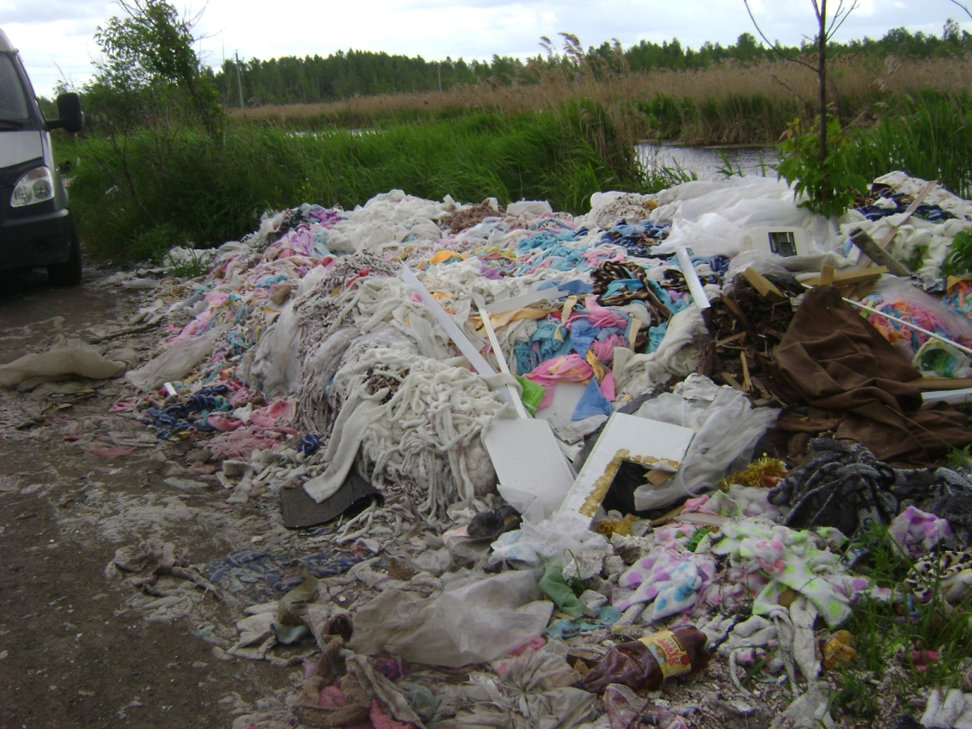 | 150 | Свалка ликвидирована за счет бюджетных средств 03.10.2018
2 | С западной стороны территории бывшего завода «Призма», расположенного на ул. 1-я Выборгская, с левой стороны грунтовой дороги | 58.019942 с.ш.  38.837795в.д. | 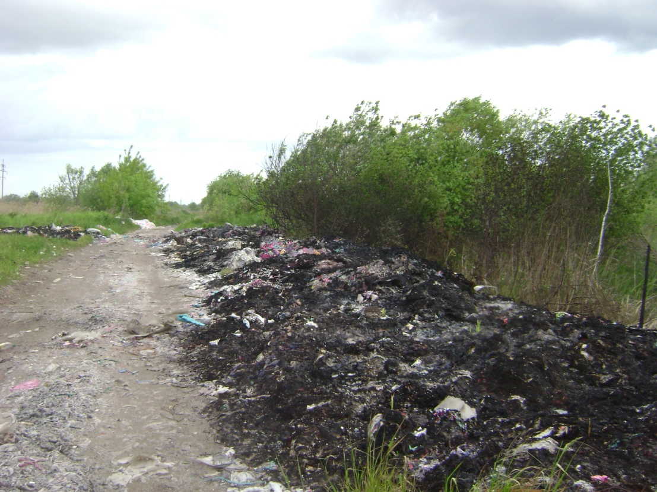 | 50 | Свалка ликвидирована за счет бюджетных средств 03.10.2018
3 | В ряду расположенном между гаражным массивом «№ 1по ул. 9 Мая»» и гаражным массивом «Автомобилист -10», на расстоянии 35 метров справа от шоссейной дороги идущей по ул. 9 Мая | 58.048203 с.ш.  38.788566в.д. | 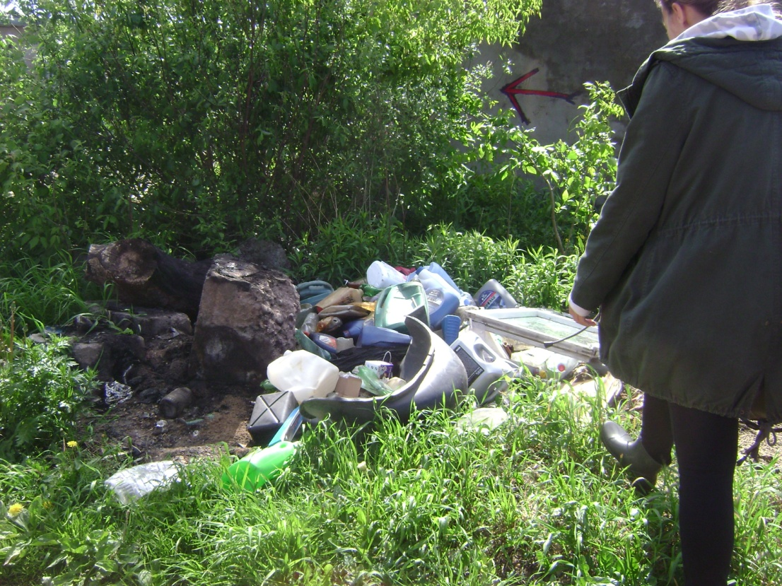 | 20 | Свалка ликвидирована за счет бюджетных средств 10.10.2018
4 | В ряду расположенном между гаражным массивом «№ 1на ул. 9 Мая» и гаражным массивом «Автомобилист -10», на расстоянии 60 метров справа от шоссейной дороги, идущей по ул. 9 Мая | 58.048284 с.ш.  38.789006 в.д. | 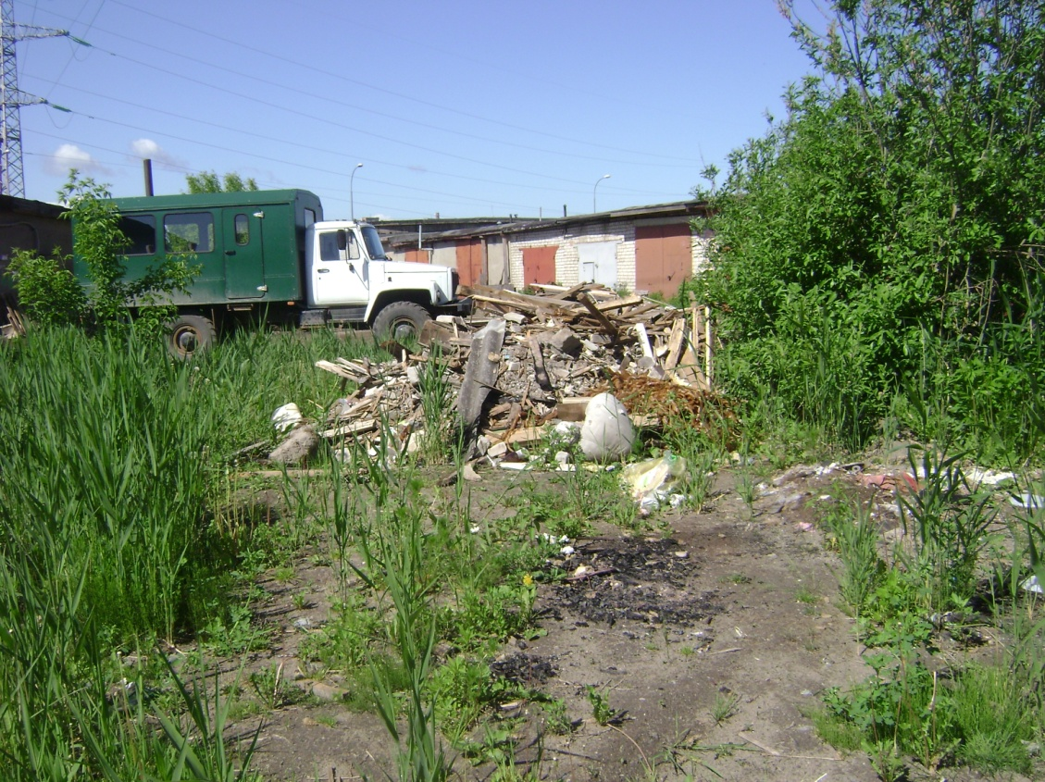 | 40 | Свалка ликвидирована за счет бюджетных средств 10.10.2018
5 | Гаражный массив на ул. 9 Мая (в промежутке где расположен шиномонтаж) | 58.048446 с.ш.  38.789545 в.д. | 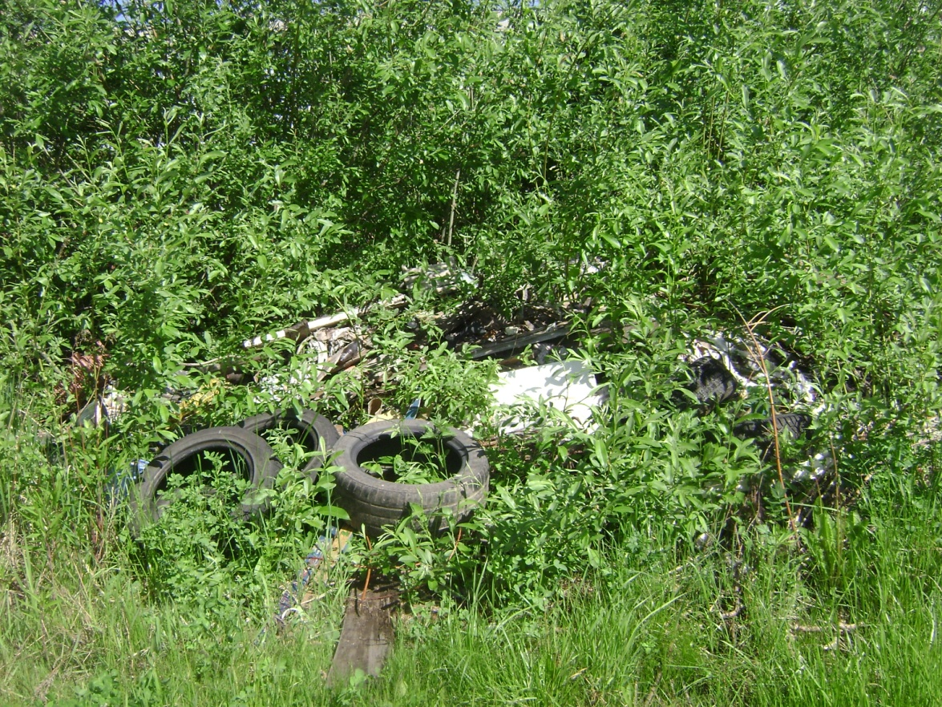 | 40 | Свалка ликвидирована за счет бюджетных средств 10.10.2018
6 | В начале ул. 3-я Мягкая, с левой стороны дороги, идущей вдоль улицы | 58.071016 с.ш.  38.771859 в.д. | 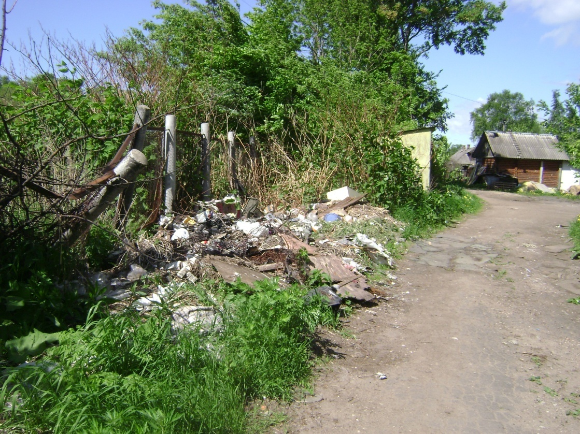 | 40 | Свалка ликвидирована за счет бюджетных средств 17.10.2018
7 | С правой стороны дороги, идущей вдоль восточной стороны гаражного массива «Волжский», на расстоянии 80 м от шоссейной дороги по ул. Шекснинской | 58.091322 с.ш.  38.773773в.д. | 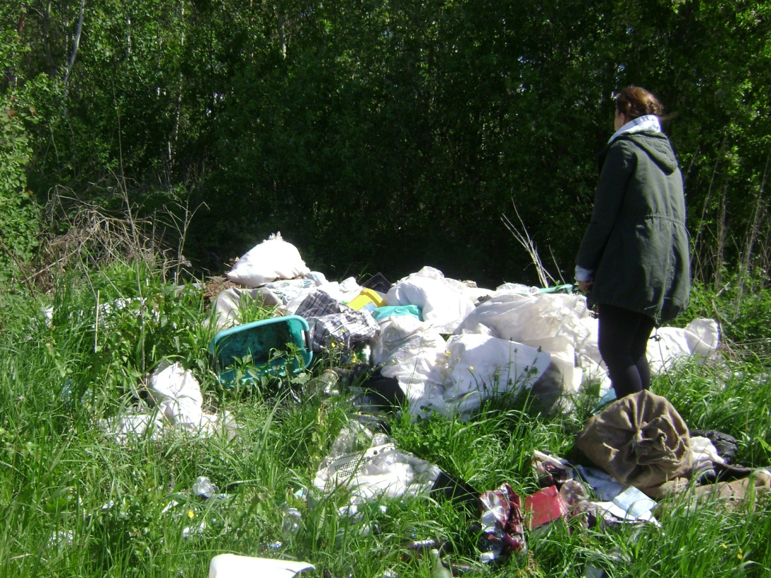 | 40 | Свалка ликвидирована за счет бюджетных средств 17.10.2018
8 | На территории «Зелёной зоны», на расстоянии 100м с правой стороны дороги по Шекснинскому шоссе (при направлении в г. Рыбинск из микрорайона Волжский), напротив стрельбища | 58.089606 с.ш.  38.777764 в.д. | 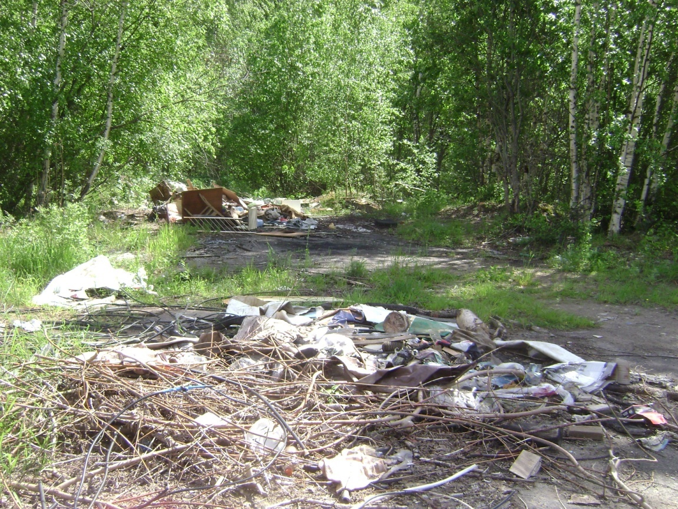 | 30 | Свалка ликвидирована за счет бюджетных средств 17.10.2018
9 | В конце улицы Карла Маркса на правом берегу р. Дресвянка | 58.038138 с.ш.  38.819849в.д. | 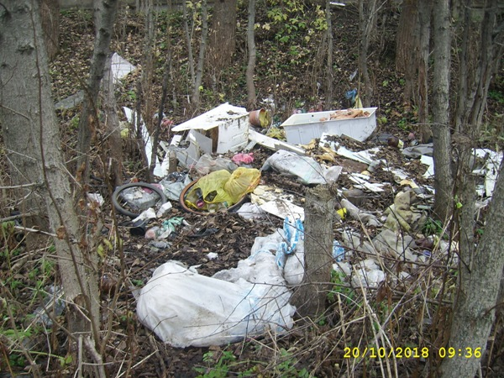 | 100 | Свалка ликвидирована в рамках экологического субботника 27.10.2018
10 | В конце улицы Карла Маркса на левом берегу р. Дресвянка | 58.038254 с.ш.  38.819393 в.д. | 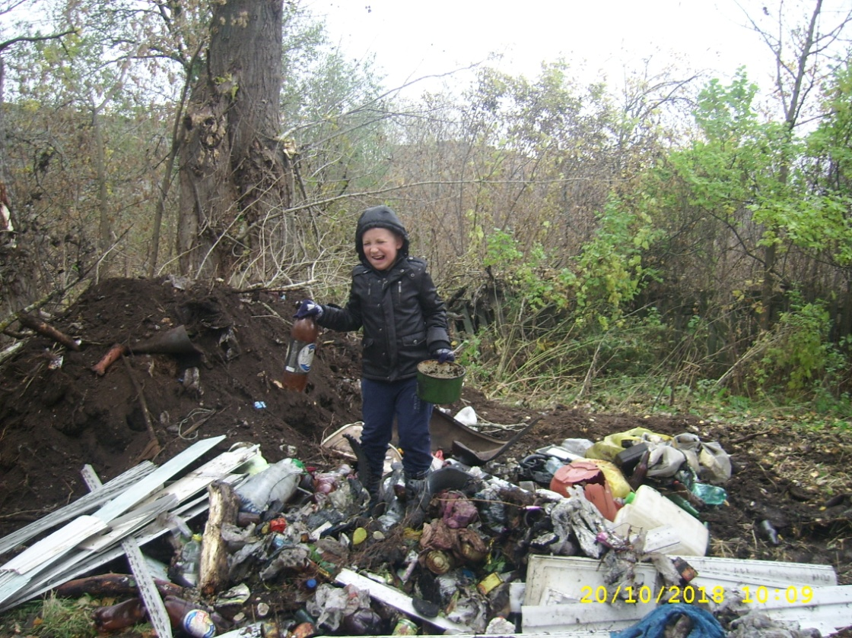 | 60 | Свалка ликвидирована в рамках экологического субботника 27.10.2018
11 | В конце ул. Вагонная | 58.03792 с.ш.  38.81843 в.д. | 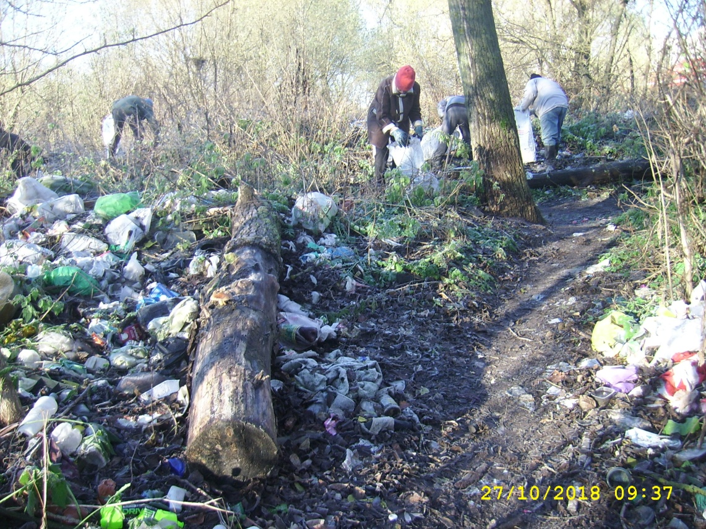 | 30 | Свалка ликвидирована в рамках экологического субботника 27.10.2018
12 | Юго-Западная промышленная зона, в районе автодрома | 58.044088 с.ш.  38.756415 в.д. | 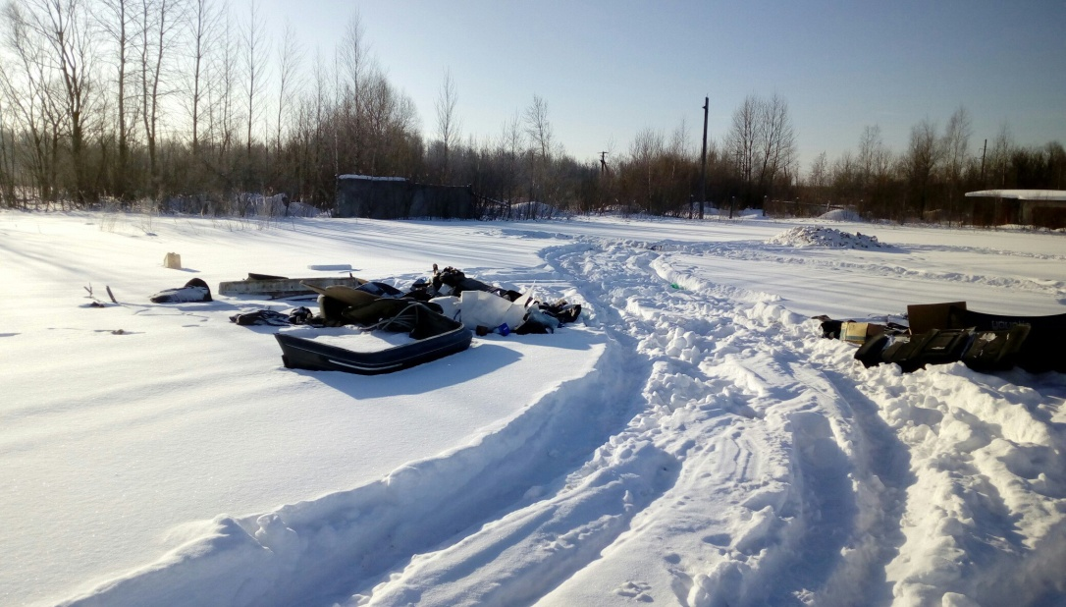 | 10 | Свалка ликвидирована за счет бюджетных средств 20.03.2018
13 | ул. Брейтовская, в районе пересечения с ул. Большая Вонговская | 58.064332 с.ш.  38.873576 в.д. | 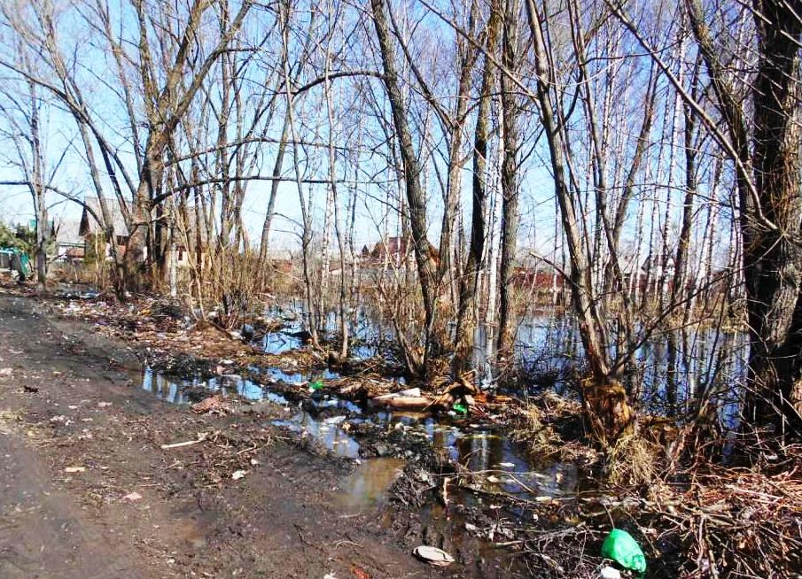 | 8 | Свалка ликвидирована за счет бюджетных средств 20.04.2018
14 | Ул. Солнечная, в районе дома №53 | 58.052242 с.ш.  38.789925 в.д. | 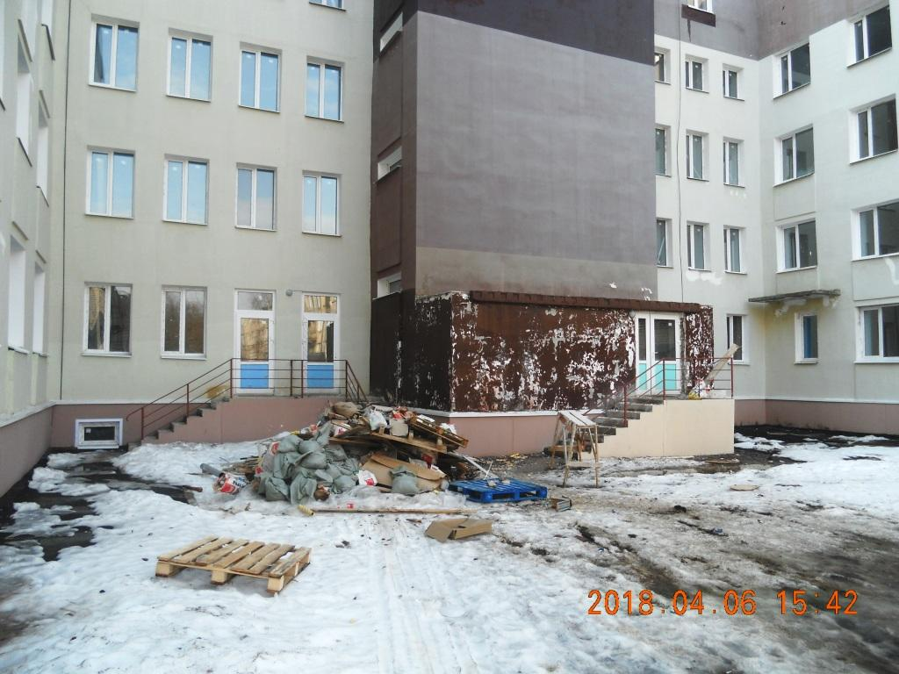 | 20 | Свалка ликвидирована за счет бюджетных средств 20.04.2018
15 | ул. Пархинская, в районе пересечения с ул. Стасова | 58.032165 с.ш.  38.850977 в.д. | 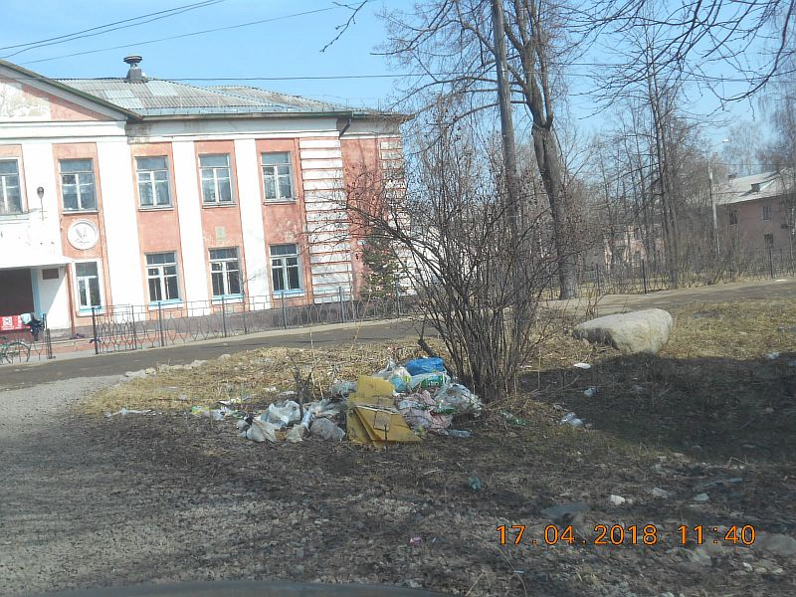 | 10 | Свалка ликвидирована за счет бюджетных средств 20.04.2018
16 | Юго-Западная промышленная зона, в районе строения №10 | 58.042358 с.ш.  38.764720 в.д. | 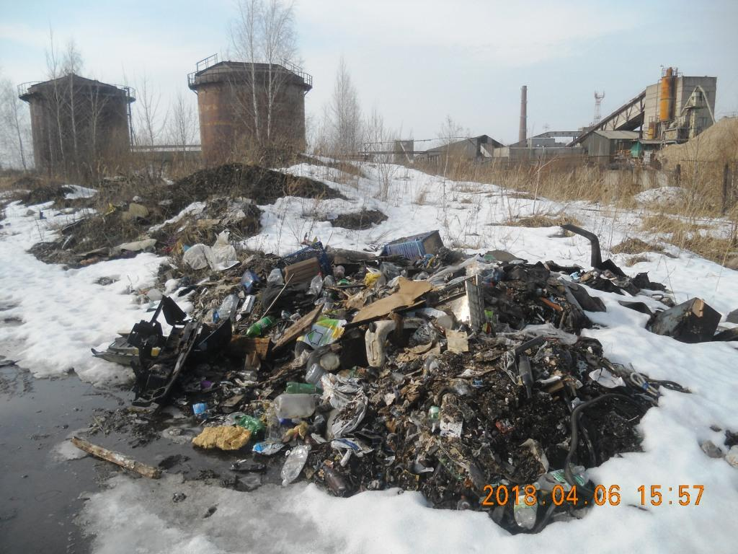 | 7 | Свалка ликвидирована за счет бюджетных средств
17 | Свалка в районе д. Суховское | 58.014683 с.ш.  38.864406 в.д. | 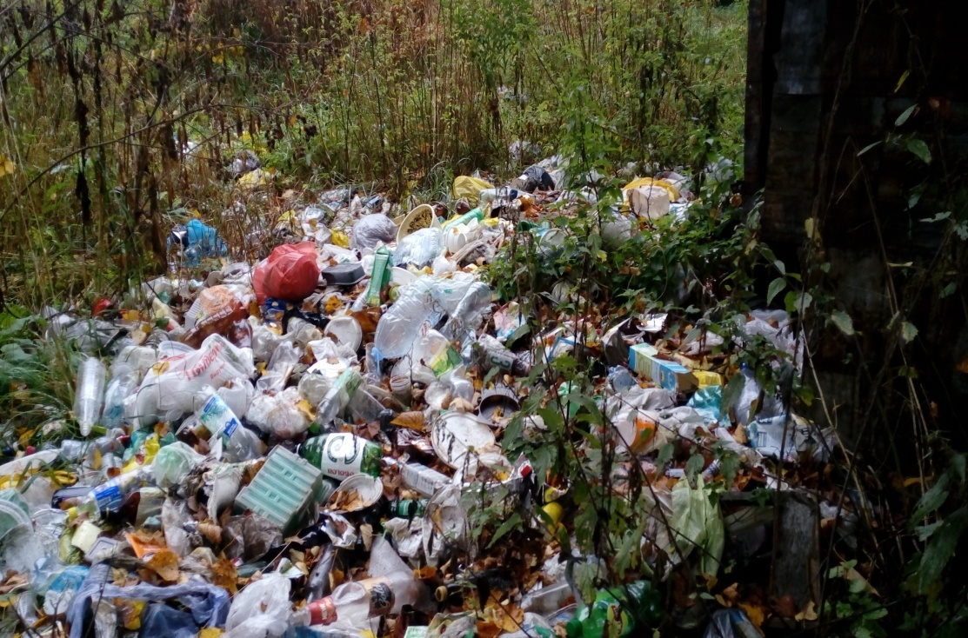 | 70 | Свалка ликвидирована за счет бюджетных средств 06.11.2018
18 | ул. Луначарского, в районе дома № 40 | 58.046215 с.ш.  38.833871 в.д. | 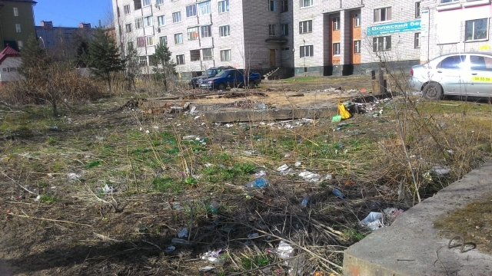 | 10 | Свалка ликвидирована за счет бюджетных средств 20.04.2018
19 | Свалка на пустыре в районе пересечения ул. Герцена и ул. Максима Горького | 58.044220 с.ш.  38.855016 в.д. | 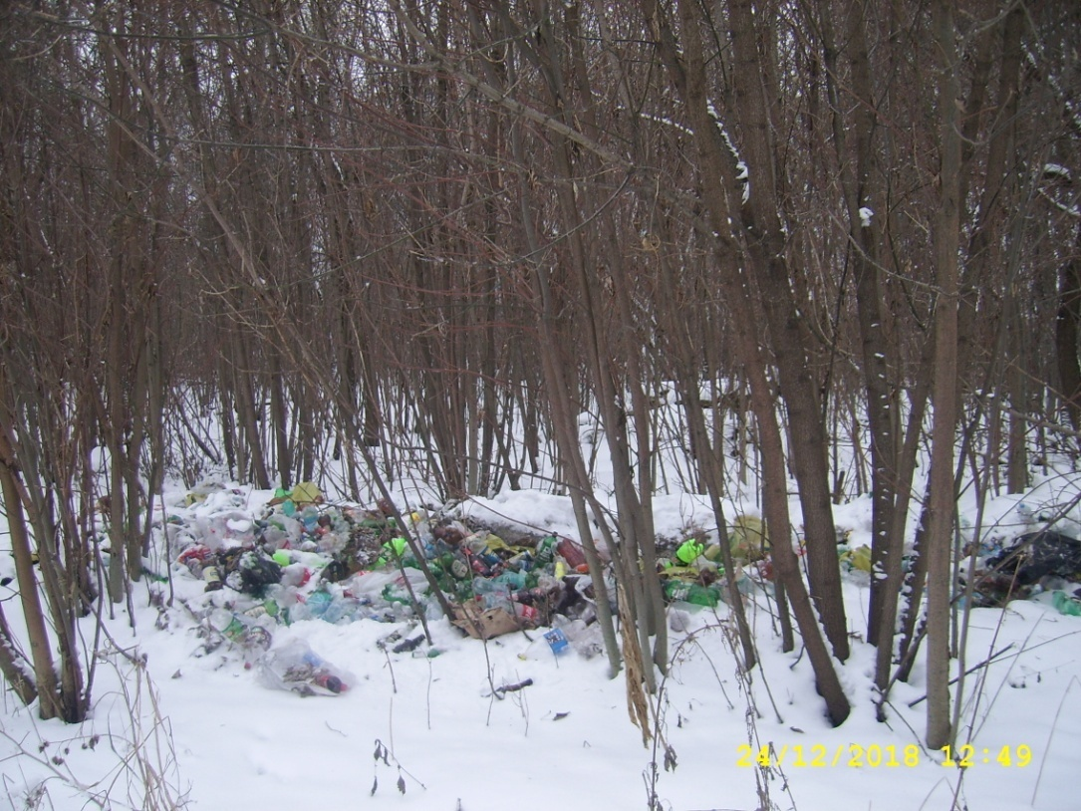 | 40 | Свалка ликвидирована в рамках экологической акции «Новогодний плоггинг» 27.12.2018

